เจ้าหน้าที่ตำรวจจราจรได้มีการอำนวยความสะดวกด้านการจราจร และดูแลความปลอดภัยของประชาชน
ประจำเดือน ตุลาคม ๒๕๖๗
ผลการปฏิบัติในรอบ ๑ วัน แสดงรายงานผลพอสังเขป
ครั้งที่ | ผลการปฏิบัติ | ภาพการปฏิบัติ
1 | วันที่ 3 ต.ค.2567 เวลา 09.00 - 17.00 น.  ภายใต้การอำนวยการของ พ.ต.ท.ชาติชาย มูลลักษณ์สว.สภ.ปากตะโก มอบหมายสั่งการให้ ร.ต.อ.ปรีชา อุ่นศิริ รอง สว.(สส)ฯ  ร้อยเวร 20 พร้อมด้วย สายตรวจรถยนต์ 221 ว.4 ดูแลความสงบเรียบร้อยความปลอดภัยในชีวิตและทรัพย์สินของประชาชนเพื่อป้องกันเหตุ และสร้างความเชื่อมั่นให้กับประชาชนภายในเขตพื้นที่รับผิดชอบ จุดเสี่ยง, จุดล่อแหลม, สถานที่ราชการ, สถานศึกษา, สถานที่ท่องเที่ยว,สถานบริการน้ำมัน ว.4 ว.10 ดังนี้  - จุดตรวจตู้แดง  - ศาลกรมหลวงฯ  - หาดอรุโณทัย  - ตู้ เอทีเอ็ม  - เทศบาลปากตะโก  - โรงเรียนวัดชลธีฯ  - ร้านสะดวกซื้อ  - โรงเรียนบ้านอ่าวมะม่วง  - วิทยาลัยประมงฯ  - สถานบริการน้ำมันปลาดีออยล์  * ออกประชาสัมพันธ์ตามโครงการ Police 4.0 ให้แก่ประชาชน ออกเดินเท้าพบปะพูดคุยประชาสัมพันธ์ให้ความมั่นใจและให้คำแนะนำกับประชาชนเกี่ยวกับกลโกงของมิจฉาชีพบนโลกออนไลน์ และหากพบการกระทำผิดกฎหมาย มีเหตุด่วน - เหตุร้าย หรือเหตุขอความช่วยเหลือให้แจ้งไปยัง สภ.ปากตะโกที่เบอร์ 077-510568 หรือโทร 191  * ประชาสัมพันธ์ให้ผู้ประกอบการทราบเกี่ยวกับการป้องกันและความปลอดภัยโดยตรวจสอบกล้องวงจรปิดภายในร้านสะดวกซื้อสามารถใช้ได้ปกติทุกตัว | 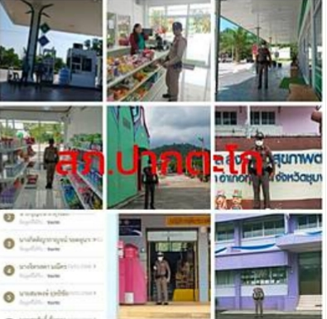
2 | วันที่ 6 ต.ค.2568 เวลา 07.00-08.00 น.  ภายใต้การอำนวยการสั่งการของ พ.ต.ท.ชาติชาย มูลลักษณ์ สว.สภ.ปากตะโก  มอบหมายให้ ร.ต.อ.ปรีชา อุ่นศิริ รอง สว(สส.)สภ.ปากตะโก ปฏิบัติหน้าที่งานจราจร ว.4 อำนวยความสะดวกด้านการจราจร และดูแลความสงบเรียบร้อยบริเวณหน้าโรงเรียนวัดชลธีพฤกษาราม ม.1 ต.ปากตะโก อ.ทุ่งตะโก จ.ชุมพรเพื่อป้องกันเหตุฯ และประชาสัมพันธ์โครงการขับขี่รถจักรยานยนต์ปลอดภัยสวมหมวกนิรภัย 100%ทั้งผู้ขับขี่และผู้โดยสารให้แก่ผู้ปกครองและนักเรียนที่ขับขี่รถจักรยานยนต์มาเอง | 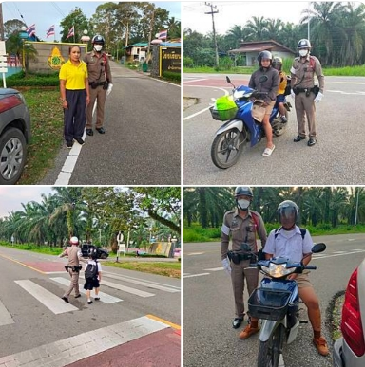
3 | 15 ต.ค.67 เวลา 09.00 - 17.00 น.  * ออกประชาสัมพันธ์ตามโครงการ Police 4.0 ให้แก่ประชาชน ออกเดินเท้าพบปะพูดคุยประชาสัมพันธ์ให้ความมั่นใจและให้คำแนะนำกับประชาชนเกี่ยวกับกลโกงของมิจฉาชีพบนโลกออนไลน์ และหากพบการกระทำผิดกฎหมาย มีเหตุด่วน - เหตุร้าย หรือเหตุขอความช่วยเหลือให้แจ้งไปยัง สภ.ปากตะโกที่เบอร์ 077-510568 หรือโทร 191 | 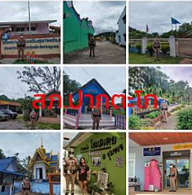
4 | วันที่ 18 ตุลาคม 2567 เวลา 08.05น.  - ตรวจตู้แดงระบบ pOlice 4.0  - ตรวจเยี่ยมประชาชนตามโครงการลงในระบบ Police 4.0  - ตรวจสถานที่ท่องเที่ยวเพื่อดูแลความปลอดภัยแก่นักท่องเที่ยว  -ใช้กริยา วาจา สุภาพเรียบร้อยในการปฏิบัติหน้าที่  - กวดขันวินัย จราจร และป้องกันอาชญากรรม  - ตรวจค้น กลุ่มวัยรุ่น ตรวจยึดรถ ไม่ติดป้ายทะเบียนและรถตกแต่งเสียงดัง ตามมาตรการตัดมือตัดเท้า เพื่อป้องกันการแข่งรถในทาง  - ตรวจค้นกลุ่มวัยรุ่นและกลุ่มบุคคลซึ่งน่าสงสัยว่าเกี่ยวข้องกับยาเสพติด | 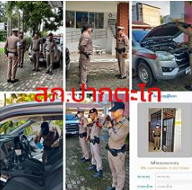

ผลการจับกุมคดีจราจร
สภ.ปากตะโก ประจำเดือน ตุลาคม 2567
ลำดับ | ข้อหา | จำนวนที่ถูกจับกุม
1 | ไม่สวมหมวกนิรภัย | 2
2 | อุปกรณ์ส่วนควบ จยย.ไม่ถูกต้อง | 0
3 | เมาสุรา | 0
4 | ไม่คาดเข็มขัดนิรภัย | 0
5 | ไม่มีใบอนุญาตขับขี่ | 2
6 | ขับรถเร็วเกินกำหนด | 0
7 | ขับรถฝ่าสัญญาณไฟ | 0
8 | ขับรถแซงรถในที่คับขัน | 0
9 | ขับรถย้อนศร | 0
10 | ใช้โทรศัพท์ขณะขับรถ | 0
11 | เป็นผู้ขับขี่ยินยอมให้ผู้โดยสารไม่สวมหมวกนิรภัย | 0

